МИНИСТЕРСТВО НАУКИ И ВЫСШЕГО ОБРАЗОВАНИЯ

РОССИЙСКОЙ ФЕДЕРАЦИИ

федеральное государственное автономное образовательное учреждение высшего образования

**«НАЦИОНАЛЬНЫЙ ИССЛЕДОВАТЕЛЬСКИЙ ТОМСКИЙ ПОЛИТЕХНИЧЕСКИЙ УНИВЕРСИТЕТ»**

Инженерная школа информационных технологий и робототехники Направление: Информатика и вычислительная техника

Отделение информационных технологий

Отчет по лабораторной работе №1 по дисциплине «Сети и телекоммуникации»

Huawei VRP и основы конфигурирования

Выполнил: студент группы 8В01 Тюрин И.П.

##### Проверил: доцент, к.т.н. (ОИТ, ИШИТР) Шерстнев В.С.

Цель работы

Получить практические навыки по изучению следующих тем:

● Режимы командной строки, способы входа и выхода из режимов командной строки

● Стандартные команды

● Использование интерактивной справки командной строки

● Отмена действия команды

● Использование сочетаний клавиш в командной строке

Ход работы

**Шаг 1.** Был осуществлен вход в интерфейс командной строки (CLI) маршрутизатора

**Шаг 2.** Была выведена на экран основная информация об устройстве (display version)

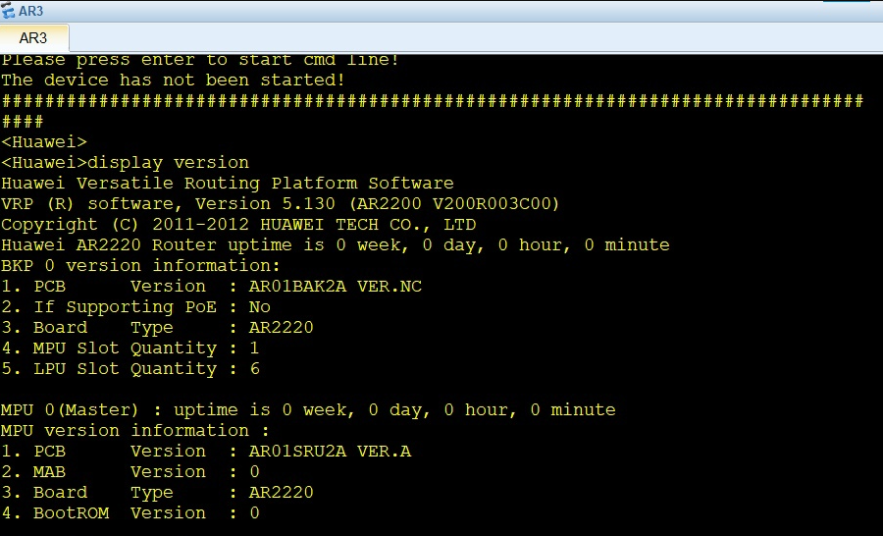  
Рис.1. Вывод информации

**Шаг 3.** Было изменено имя устройства (kva-Datacom-Router)

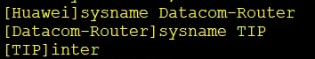  
Рис.2. Изменение имени устройства

Был осуществлен вход в конфигурационный режим интерфейса

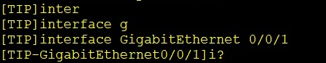  
Рис.3. Режим интерфейса GigabitEthernet0/0/1

Был установлен, а затем удален ip-адрес для интерфейса GigabitEthernet0/0/1

  
Рис.4. Интерфейс GigabitEthernet0/0/1

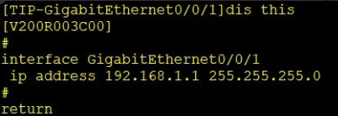

Рис. 5. Информация об интерфейсе GigabitEthernet0/0/1 до удаления IP

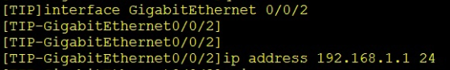  
Рис.6. Установка ip-адреса и отображение информации интерфейса GigabitEthernet0/0/2

**Шаг 4.** Сохранение текущей конфигурации устройства. Был осуществлен возврат в режим пользователя с последующим сохранением конфигурации и её сравнением с конфигурацией загрузки

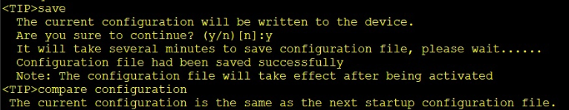  
Рис.6. Работа с конфигурацией интерфейса

**Шаг 5.** Вывод файлов, сохранение конфигурации и повторный вывод файлов

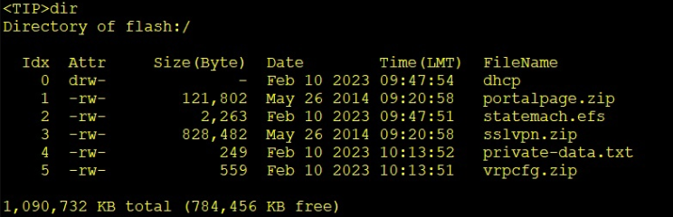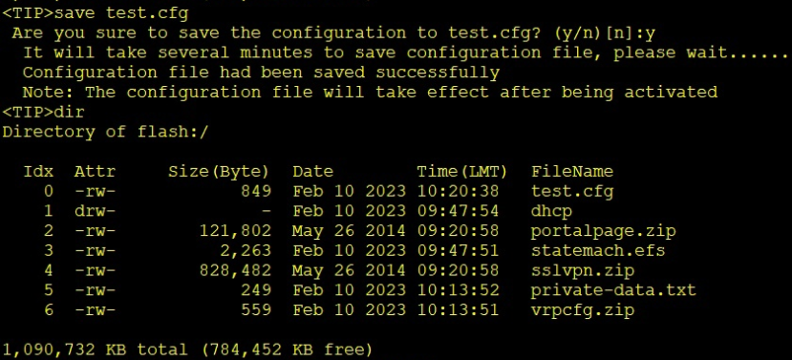

Рис.7. Работа с файловой системой

Далее конфигурационный файл test.cfg был удален

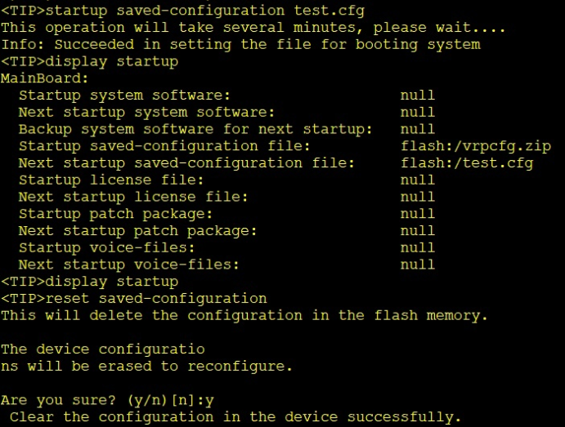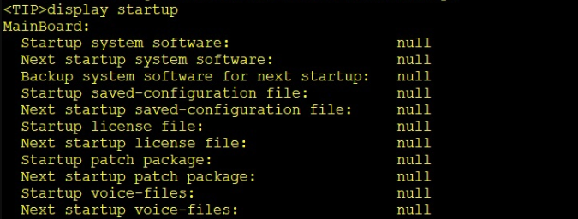Рис.8. Удаление test.cfg

**Шаг 6.** Перезагрузка устройства

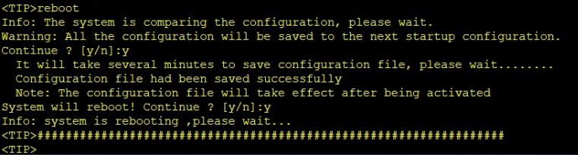  
Рис.9. Перезагрузка устройства

**Вывод**

В ходе данной лабораторной работы были выполнены базовые настройки (изменение имени и ip-адреса интерфейса маршрутизатора), сохранение конфигурации и перезагрузка устройства